TYPE=Ethernet

BOOTPROTO=none

DEFROUTE=yes

IPV4_FAILURE_FATAL=no

IPV6INIT=no

NAME=ens36

DEVICE=ens36

ONBOOT=yes

IPADDR=10.1.1.21

NETMASK=255.255.255.0

TYPE=Ethernet

ROXY_METHOD=none

ROWSER_ONLY=no

BOOTPROTO=static

DEFROUTE=yes

IPV4_FAILURE_FATAL=no

IPV6INIT=no

NAME=ens37

DEVICE=ens37

ONBOOT=yes

IPADDR=192.168.52.21

NETMASK=255.255.255.0

GATEWAY=192.168.52.2

DNS1=114.114.114.114

DNS2=8.8.8.8

关闭防火墙

关闭selinux

修改主机名：

hostnamectl set-hostname

查看主机名

Hostnamectl

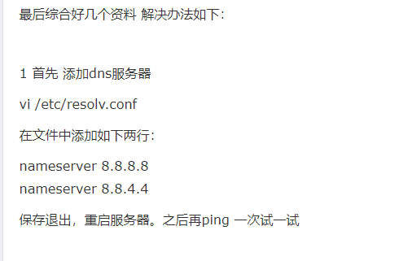

查看网卡 ifconfig